**В Татарстане умерили аппетиты поставщикам воды и тепла**

**Госкомитет по тарифам забраковал повышенные расценки коммунальщиков, но помог ТАИФу.**

**От нашего холдинга - вашему холдингу**

**Первым вопросом повестки дня заседания правления Госкомитета по тарифам РТ стал вопрос о том, во сколько обойдется подключение к системе теплоснабжения компании «Татэнерго» нового офисного центра татарстанского холдинга «ТАИФ», который построила компания «ЭНКА Иншаат ве Санайи Аноним Ширкети» - «дочка» знаменитого холдинга ЭНКА, основанного в 1957 году в Стамбуле. Его строительные подразделения занимаются возведением промышленных объектов, мостов, торговых зданий, аэропортов и трубопроводов не только на родине, но и по всему миру, в том числе в России.**

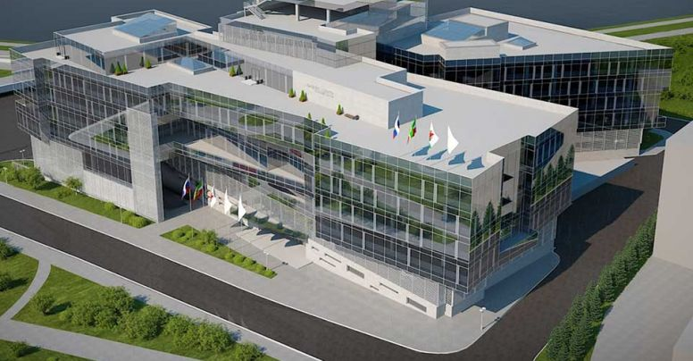

**А бизнес-центр «ТАИФ» построен в самом центре Казани - напротив Верховного суда РТ. Общая площадь объекта - 51 714 квадратных метров. Как сообщается на официальном сайте холдинга, проект предусматривает 47 853 кв. м жилой площади, 22 910 кв. м парковки и 20 769 кв. м офисных помещений с высококачественной внутренней архитектурной отделкой и эстетичным внешним стеклянным фасадом. В офисном центре ТАИФа - восемь этажей выше уровня земли общей высотой 33,5 метра и четыре этажа ниже уровня земли общей глубиной 15,0 метров.**

**Объявляя первый вопрос повестки дня, председатель Госкомитета по тарифам Марат Зарипов «споткнулся» на названии холдинга, объявленного первым пунктом.**

**- Объект заявителя - «ЭНКА  Иншат...». Очень сложное название, - признался он. - В общем, офисное здание по улице Пушкина, дом 80. Приглашенные есть?**

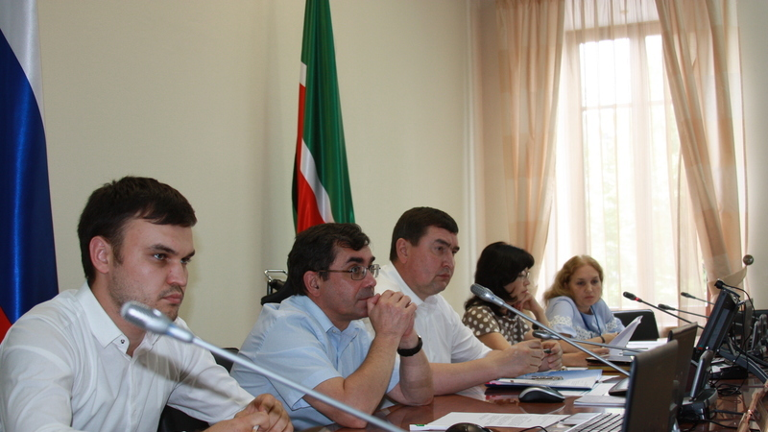

**Приглашенных не было.**

**Докладчик от Госкомитета сообщила, что нагрузка на сети составит 5,07 Гкал/ч и что для подключения такого крупного объекта необходимо расширить диаметр труб, то есть переложить 387 погонных метров старой теплотрассы, заменив ее новыми трубами большего диаметра. За такой титанический труд «Татэнерго» просило очень дорого, но Госкомитет по тарифам РТ «срезал» первоначально заявленный тариф на 6 983 698 рублей.**

**- Стоимость строительства сетей принята в размере 22 млн 74 тысячи рублей, - сообщила докладчица. - С учетом налога на прибыль плата составит 27 618 224 рубля.**

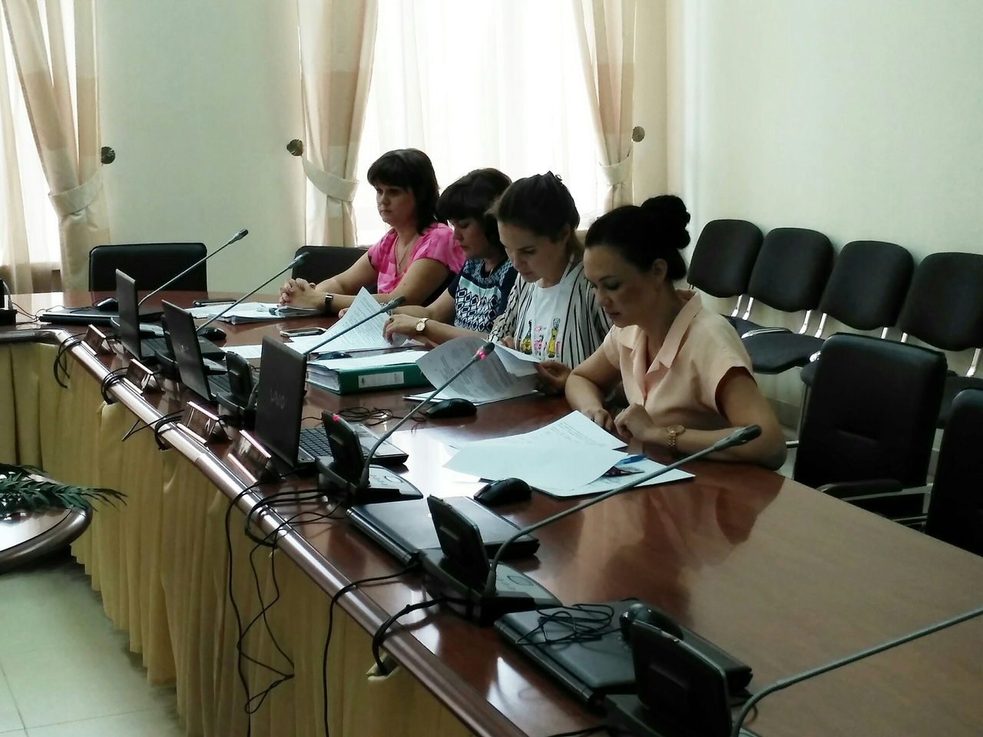

**Глава Госкомитета Марат Зарипов придирчиво уточнил, что входит в эту сумму и нельзя ли сделать ее еще больше, чтобы холдинг со сложным названием заплатил «Татэнерго» как можно меньше за подключение к его тепловым сетям. Например, исключив из тарифа амортизацию, поскольку компания врежет совершенно новую трубу большого диаметра и потребители будут ею пользоваться.**

**- По идее у нас получается замещение стоимости полностью? - уточнил Зарипов. - Если в чистом поле проложили новую трубу, тогда вопросов нет. А здесь потребитель получает новую трубу с новой стоимостью. Но при этом на нее уже была начислена амортизация за прошлые годы - лет за 5-10.**

**Он засомневался, что объект согласился включить в калькуляцию на присоединение лишние деньги. Но, присмотревшись к документам, решил не настаивать.**

**- А-а-а-а! Так это новое здание ТАИФа?! - разобрался он. - Что же сразу не сказали? А что название такое?**

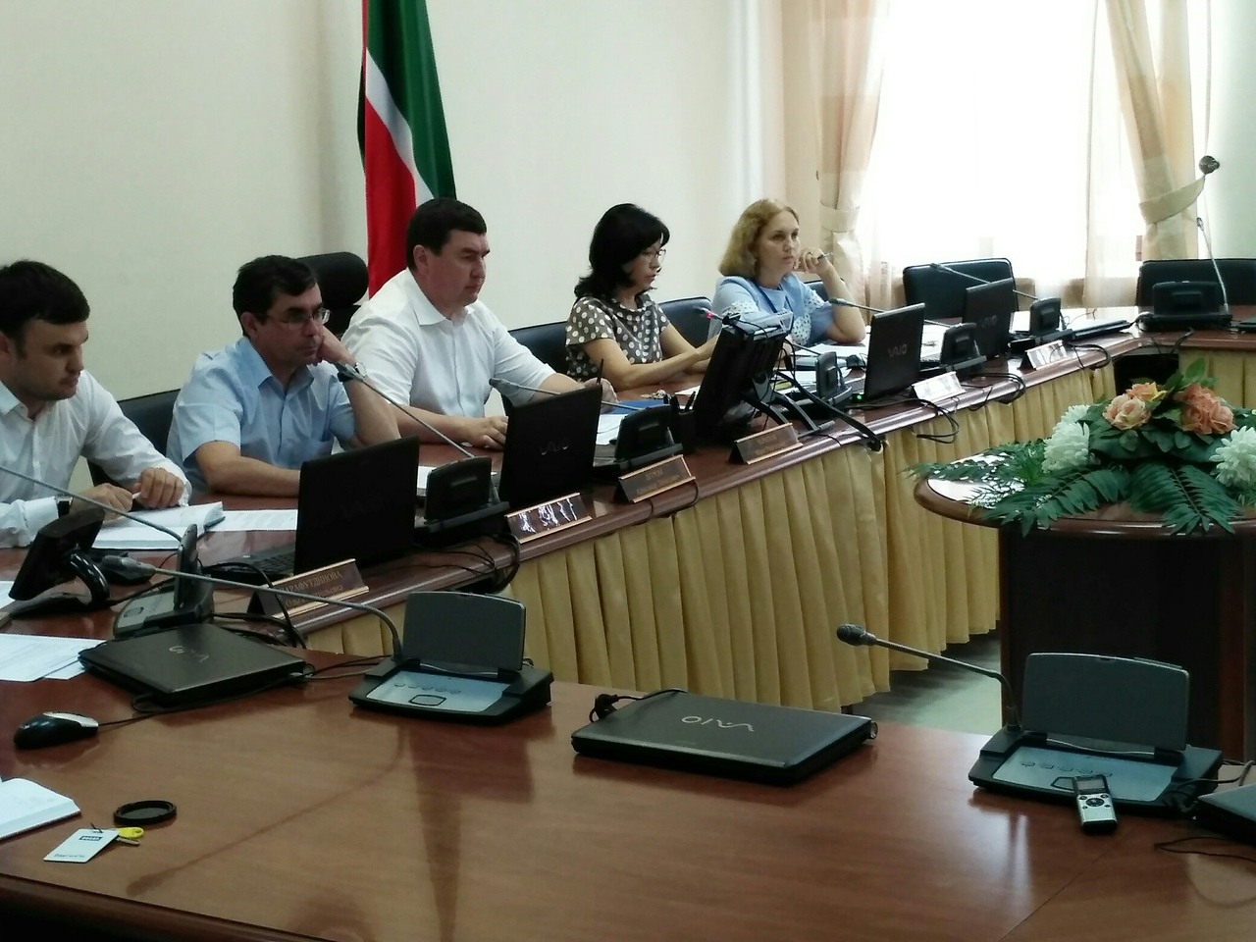

**- Просто это турецкая компания строит, - объяснила докладчица.**

**В итоге решили, что турецкий холдинг заплатит компании «Татэнерго» 26 957 390 рублей за присоединение к ее коммуникациям, несмотря на то, что ранее компания требовала с турков на 6 983 698 рублей больше.**

**«Там стоки текут непосредственно в Казанку»**

**По второму вопросу повестки - установление тарифов на водоотведение для Высокогорских коммунальных сетей для оказания услуг населению Чернышевского сельского поселения - тоже возникло немало вопросов. Представители компании посетовали, что при формировании тарифа не учли дополнительные расходы по отдельным статьям, в том числе на заработную плату четырех операторов новых очистных сооружений. Он предложил включить эту позицию в окончательную цену, которою выставляют потребителю. На согласительной комиссии был предложен тариф 39 рублей 83 копейки с НДС за кубометр при объеме 41 160 куб. м в сутки.**

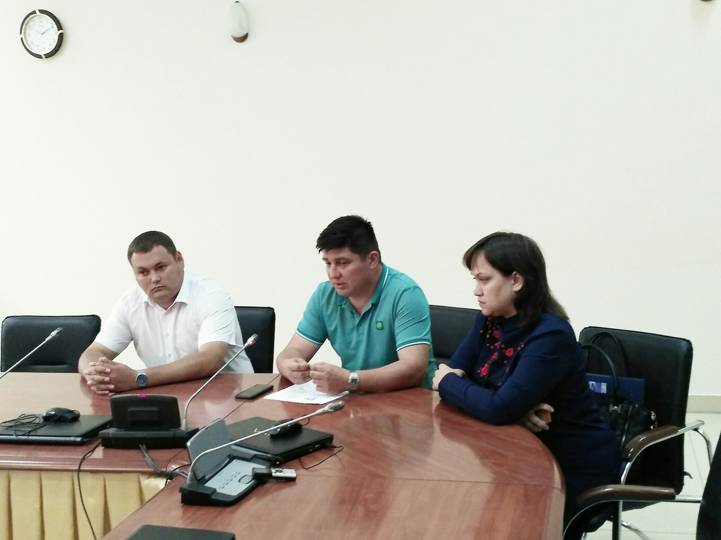

**- Мы в принципе со всеми позициями согласны, - прокомментировал ситуацию представитель Высокогорских коммунальных сетей. - Но мы не согласны с тем, что нам для эксплуатации очистных сооружений необходимо два оператора. А у нас, в соответствии с техникой охраны труда, техникой безопасности, в соответствии с проектными требованиями, эксплуатировать очистные сооружения должны четыре оператора.**

**- То есть у вас вопрос только по количеству операторов, соответственно, по фонду оплаты труда? - уточнил Зарипов.**

**- Да, - подтвердил тот. - Там стоки текут непосредственно в Казанку. Но если раньше, до капремонта очистных сооружений, они текли практически без очистки, то сегодня, после того, как Фонд газификации произвел ремонт, там производится очистка. Но это очень сложный объект для эксплуатации, там необходимо четыре оператора.**

**Однако зампредседателя Госкомитета по тарифам Лилия Борисова возразила, что по проекту такое количество операторов нужно только при полной загрузке очистных - при 500 куб. м в сутки, а сейчас загрузка неполная.**

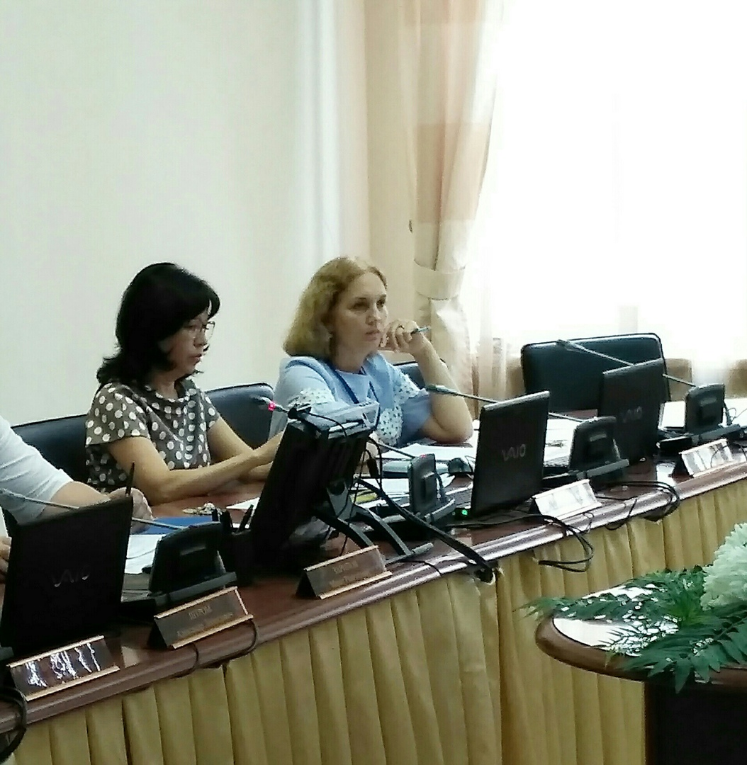

**- Поэтому я попросила фотографию рабочего времени (форма наблюдения, в процессе которой измеряют затраты времени работника, необходимого на выполнение конкретного вида работ. - Ред.), - добавила Борисова и тут же раскритиковала представителя Высокогорских коммунальных сетей за формально составленный документ. - По фотографии рабочего времени я вижу, что у них один человек работает 24 часа в сутки.**

**- Нет-нет. У нас в 8 и 20 часов пересменка идет, - заверил тот.**

**- И когда я читаю, то вижу, что каждый час производятся одни и те же работы - удаление мусора с решетки, - продолжила критиковать коммунальщиков Борисова. - Там, если такого объема нет, эти работы тоже не идут. Сегодня присоединены только жители Чернышевки, да и то не в полном составе. Поэтому если они говорят, что по проекту надо четыре оператора, то нужно брать и объем по проекту. А сегодня его даже близко нет.**

**- А что конкретно делает оператор? - заинтересовался Марат Зарипов. - На кнопку, допустим, нажал, а потом? Вот он пришел, переоделся. Дальше он что делает?**

**Представитель Высокогорских сетей принялся зачитывать долгий список действий, которые в течение дня должен производить оператор очистных сетей.**

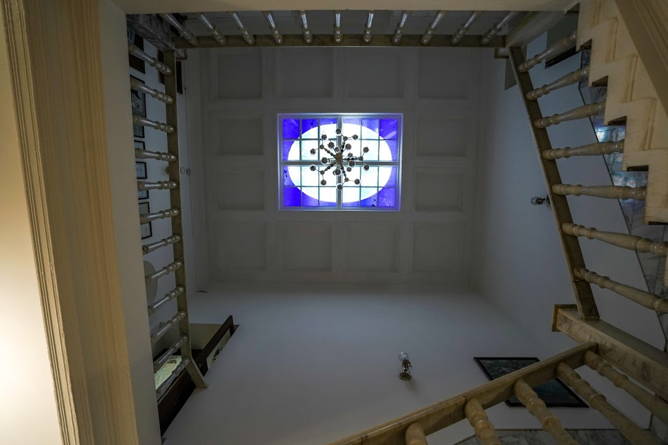

**- ... В 8.45 - контроль турбулентности движения воды путем легкого пробулькивания в четырех точках каждого деидентификатора при помощи вентилей, в 9.00 - удаление мусора с решеток песколовки..,  - перечислял он. - То есть каждые 10-15 минут оператор какое-то действие производит.**

**- Каждый час - одно и то же, - констатировала Лилия Борисова.**

**- Да, - неожиданно согласился с ней коммунальщик. - Мусор поступает постоянно, и постоянно эти решетки надо прочищать.**

**Марат Зарипов поинтересовался, сколько, с учетом затрат на зарплату четырем операторам, придется платить потребителю. Ему доложили, что с НДС выходит 53 рубля за кубометр.**

**- Это очень много! - удивился Зарипов.**

**- Я понимаю. Но мы еще до начала строительства очистных сооружений жителям объясняли, сходы граждан проводили, что у них будет дорогой тариф, - заверил представитель Высокогорских коммунальных сетей. - Они все равно сказали, что нужно строить очистные сооружения. И когда выборы были весной, жители то же самое говорили.**

**Он настаивал, что не может эксплуатировать очистные сооружения двумя операторами, несмотря на то, что это влияет на окончательную цену канализации для населения и что нужно включить в тариф зарплату четырем операторам.**

**- Я их 1 мая принял, они по факту у меня работают, - горячился коммунальщик.**

**- Вы могли и 10 человек взять, - сыронизировал Зарипов.**

**- Зачем мне 10 человек, когда мне завод -изготовитель оборудования написал, что должно быть четыре оператора? - недоумевал его оппонент.**

**В итоге президиум Госкомитета по тарифам решил, что необходимо на месте посмотреть, как работают операторы, и рассчитать, какая нагрузка на самом деле ложится на коммунальные сети канализации с учетом ввода в эксплуатацию новых очистных сооружений. Было решено отложить утверждение тарифа водоотведения Высокогорских коммунальных сетей на следующее заседание. Специалисты Госкомитета по тарифам выедут на место, проведут проверку, только после этого можно будет понять, насколько обоснованы предлагаемые тарифы.**

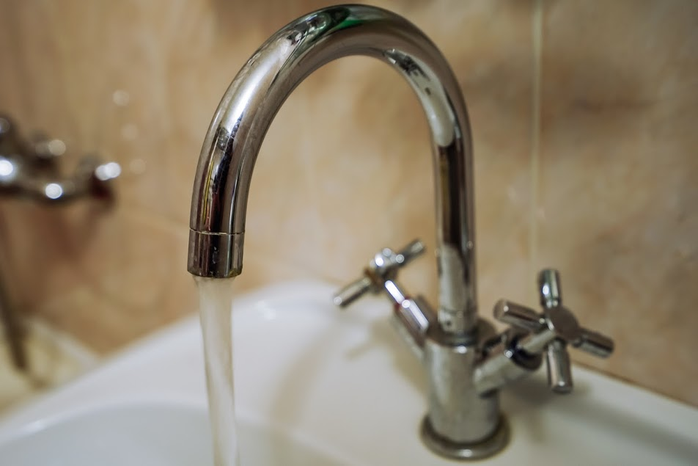

**А вот расценки на водоотведение и питьевую воду и водоотведение Новошешминского ЖКХ не вызвали практически никаких вопросов у членов Госкомитета по тарифам. Они составят 24,47 рубля и 29,49 рубля за куб. м соответственно.**